Національний технічний університет України "Київський політехнічний інститут імені Ігоря Сікорського"
Лабораторна робота №6
ВІЛЬНА ТЕМА
Варіант: 10

Група: ЗПІ 31
Студент: Ритюк Дмитро
Дата: 03.04.2026
Мета роботи: змоделювати головну проблему наступного року навчання (у
вигляді вибору теми дипломного проекту) шляхом самостійного формування завдання на 6 лабораторну роботу.

Опис програми
У ході виконання лабораторної роботи було розроблено Android-застосунок, який реалізує функціональність простого мобільного веб-браузера.
Застосунок дозволяє користувачу вводити URL-адресу та відкривати веб-сторінки безпосередньо у програмі за допомогою компонента WebView.

Опис програми
У ході виконання лабораторної роботи було розроблено Android-застосунок, який реалізує функціональність простого мобільного веб-браузера.
Застосунок дозволяє користувачу вводити URL-адресу та відкривати веб-сторінки безпосередньо у програмі за допомогою компонента WebView.

Основний функціонал
У застосунку реалізовано:
- введення URL-адреси;
- завантаження веб-сторінки;
- відображення веб-контенту;
- базова навігація в межах сторінки.

Особливості реалізації
- використано компонент WebView;
- підключено доступ до Інтернету через AndroidManifest;
- реалізовано обробку URL-запитів;
- забезпечено простий інтерфейс користувача.
ЛІСТИНГ ПРОГРАМИ
AndroidManifest.xml
<uses-permission android:name="android.permission.INTERNET"/>
activity_main.xml
<LinearLayout
xmlns:android="http://schemas.android.com/apk/res/android"
android:orientation="vertical"
android:layout_width="match_parent"
android:layout_height="match_parent">
<EditText
android:id="@+id/urlInput"
android:hint="Введи URL"/>
<Button
android:id="@+id/loadBtn"
android:text="Відкрити"/>
<WebView
android:id="@+id/webView"
android:layout_width="match_parent"
android:layout_height="match_parent"/>
</LinearLayout>
MainActivity.java
public class MainActivity extends AppCompatActivity {
WebView webView;
EditText urlInput;
Button loadBtn;
@Override
protected void onCreate(Bundle savedInstanceState) {
super.onCreate(savedInstanceState);
setContentView(R.layout.activity_main);
webView = findViewById(R.id.webView);
urlInput = findViewById(R.id.urlInput);
loadBtn = findViewById(R.id.loadBtn);
webView.getSettings().setJavaScriptEnabled(true);
loadBtn.setOnClickListener(v -> {
String url = urlInput.getText().toString();
if (!url.startsWith("http")) {
url = "https://" + url;
}
webView.loadUrl(url);
});
}
}
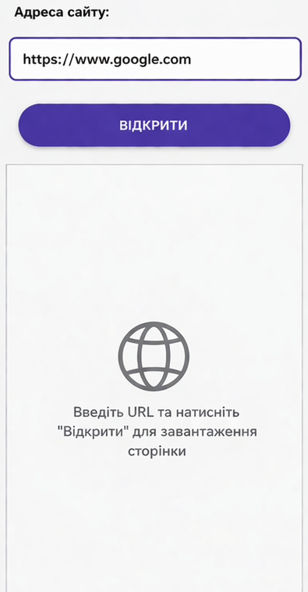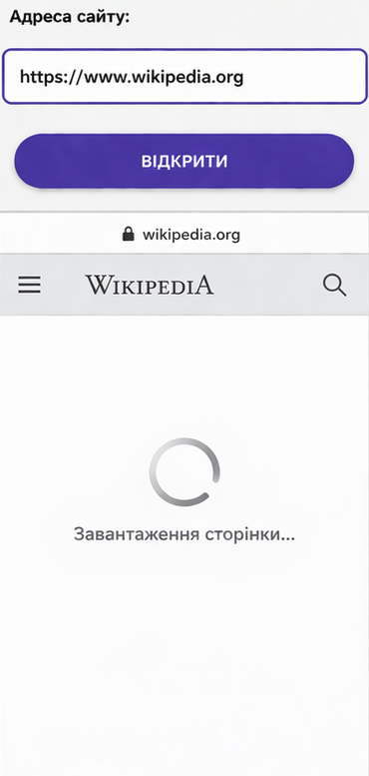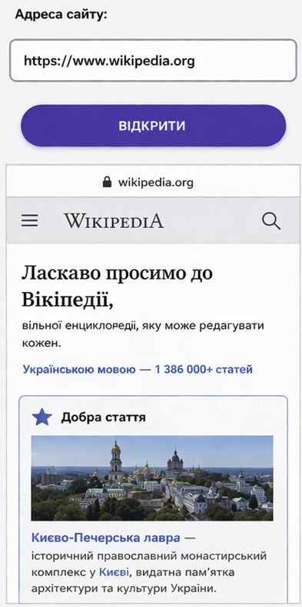
Рисунок 1 — Ввід URL
Рисунок 2 — Завантаження сторінки
Рисунок 3 — Відображення сайту

ВИСНОВОК
У ході виконання лабораторної роботи було розроблено Android-застосунок, що реалізує роботу з веб-ресурсами за допомогою компонента WebView. Отримано практичні навички підключення Інтернету, завантаження та відображення веб-сторінок у мобільному застосунку. У результаті роботи було досліджено нову тему, яка не розглядалася у попередніх лабораторних роботах.

